Обновлённая Библиотека № 32 в САО открыла свои двери для читателей
26.04.2025
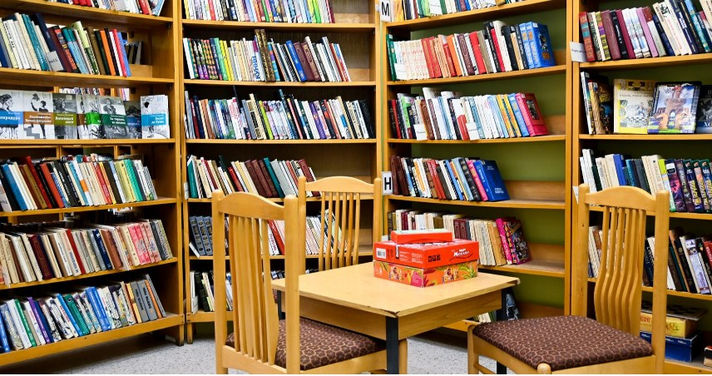
26.04.2025.
Объединение культурных центров САО (ОКЦ САО) сообщает, что обновлённая Библиотека № 32 в САО открыла свои двери для читателей.
Её новое имя – «Библиотека Первооткрывателей» – отражает не только дух времени, но и характер района Аэропорт, который неразрывно связан с историей отечественной авиации, науки и космонавтики.
Район Аэропорт – это не просто часть города, а настоящая территория открытий. Здесь проходила Петербургская дорога – главные ворота в Москву, по которым в столицу въезжали путешественники, военные, инженеры и мечтатели.
В Петровском парке располагалась легендарная Академия Жуковского, где учились первые космонавты – Гагарин, Терешкова, Леонов. Рядом работали великие авиаконструкторы: Ильюшин, Яковлев, Сухой. Это место первых. Земля, где начинался путь к звёздам.
«С радостью и трепетом мы открываем обновлённую Библиотеку № 32 в районе Аэропорт. Пространство библиотеки стало современным, открытым и функциональным. Здесь созданы комфортные условия для чтения, работы, общения и творческого роста. Светлые и просторные залы, мультимедийные возможности, программы для детей и взрослых – всё, чтобы вдохновлять, развиваться и стремиться к новым горизонтам. «Библиотека Первооткрывателей» начинает новую главу – для читателей, для района, для будущего!», - говорится в телеграм-канале ОКЦ САО.
Адрес: ул. 8 Марта, д. 15
График работы: ПН – выходной ВТ-СБ – c 12:00 до 22:00 ВС – c 12:00 до 20:00
Единый номер телефона для справок: +74956635533

Адрес страницы: http://sao.mos.ru/news/news/detail/12937849.html
Префектура Северного административного округа города Москвы

